PoE-Комутатори 2E Powerlink
Серія 2E Powerlink 10/100Mbps або 10/100/1000M Power over Ethernet-комутаторiв побудована на базі високоякісних мережевих мікросхем та на самому стабільному POE-чипі. Забезпечується підтримка 802.3af і 802.3at стандартів *.
Ця серія PоE-комутаторів в залежності від моделі забезпечує надійний зв'язок зi швидкiстю як Fast Ethernet так і Gigabit Ethernet. PoE-контролер може автоматично визначити і забезпечити живлення всіх пристроїв IEEE 802.3af/at (PD). Пристрої без підтримки PoE отримувати живлення за PoE не будуть, але зможуть передавати дані.
Технологія PoE (Power over Ethernet – Живлення через сигнальний кабель Ethernet), забезпечує одночасну передачу даних і забезпечення живлення постійним струмом для IP-терміналів, таких як IP-телефони, бездротові точки доступу, IP-камери та інші.
Кожна модель цієї серії PоE-комутаторів, містить порти як з підтримкою живлення по PoE, так і 1-2 порту без PoE для аплинка*, щоб подати необхідний потік даних в самі PoE-пристрої підключені до комутатора.
Для можливості прийому даних через SFP-аплинк порт необхідно підключити відповідний SFP-трансивер.
* Залежно від моделі (див розділ Специфікації і технічні характеристики)
Комплектація
PoE-комутатор 2E Powerlink .......................................... 1 шт.
Блок або Кабель живлення .............................................1 шт.
Інструкція користувача ................................................... 1 шт.
Гарантійний талон.............................................................1 шт.

Специфікації та технічні характеристики
◆ Підтримує живлення по кабелю Cat.5 Ethernet бездротових точок доступу, мережевих камер відеоспостереження і IP-телефонів
◆ Автоузгодження 10/100M або 10/100/1000M
◆ Відповідає IEEE 802.3 10BaseT та IEEE 802.3u
100BaseTX
◆ Контроль потоку: IEEE 802.3x для напів- та повнодуплексного режиму
◆ Автовизначення полярності Auto-MDI / MDIX
◆ Потужність кожного PoE порту до 15.4Вт (af) або 30Вт (at)
◆ Світчинг: store та forward
◆ Автооновлення таблиці MAC-адрес
Модель комутатора | К-сть портів PoE | К-сть та тип аплинк-портiв | PoE  бюджет, Вт
2E-SP401F | 4x10/100 | 1x10/100 | 50
2E-SP402F | 4x10/100 | 2x10/100 | 65
2E-SP402GX | 4x10/100/1000 | 1x10/100/1000; 1xSFP | 65
2E-SP801F | 8x10/100 | 1x10/100 | 104
2E-SP802F | 8x10/100 | 2x10/100 | 150
2E-SP802G | 8x10/100/1000 | 2x10/100/1000 | 150

Стандарти* | - IEEE 802.3 10BASE-T  - IEEE 802.3u 100BASE-TX  - IEEE 802.3ab 1000BASE-T  - IEEE 802.3z 1000BASE-X  - IEEE 802.3x flow control  - IEEE 802.3af/at Ethernet power
EMI | - CE mark, commercial  - FCC Part 15 Class A  - VCCI Class A  - C-Tick
Навколишнє середовище | - Температура експлуатації: 0…+50 °C  - Температура зберігання -40…+70 °C  - Допустима вологість при експлуатації: 5~90%, без конденсату  - Допустима вологість при зберіганні: 5~95%, без конденсату
Індикатори | Живлення, Link/Act, FDX
Схема підключення

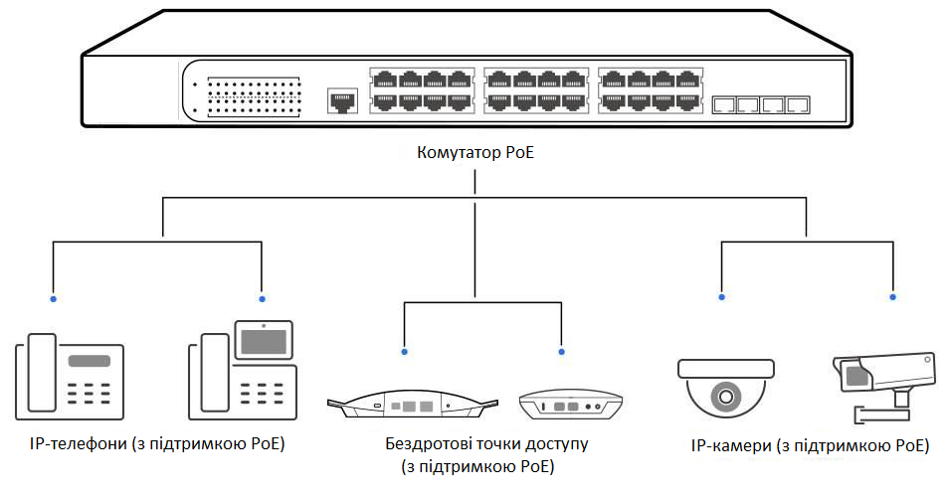
Опис несправностi:

Дата виробництва виробу
Визначається по 6-й (рік) і 7-й (місяць) цифрам серійного номера, вказаного на наклейці. Рік: 0 - 2020 року, 1 - 2021, 2 - 2022 і тд. Місяць: 1 - січень, 2 - лютий, ..., 9 - вересень, A - жовтень, B - листопад, С – грудень.

Заходи безпеки
Переконайтеся, що пристрій, блок живлення та кабелі не мають механічних пошкоджень. Пристрій повинен використовуватись тільки за призначенням, відповідно до інструкції користувача. Пристрій призначений для експлуатації в сухому, чистому, і добре провітрюваному приміщенні з нормальною вологістю, в стороні від потужних джерел тепла. Не використовуйте його на вулиці і в місцях з підвищеною вологістю. Не ставте на пристрій сторонні предмети.
Не відкривайте корпус пристрою! Перед очищенням пристрою від забруднень і пилу вимкніть живлення пристрою. Не використовуйте рідкі / аерозольні та магнітні засоби для чищення. Уникайте попадання вологи в пристрій і адаптер живлення. Пристрій має бути заземлений, якщо це передбачено конструкцією корпусу або вилки на кабелі живлення.
Умови гарантії
Гарантія не поширюється на пошкодження, спричинені недотриманням експлуатаційних інструкцій, особливо в частині заходів безпеки та рекомендацій по догляду за виробом. Гарантійний період на PoE-комутатори 2E Powerlink
обчислюється c моменту придбання пристрою і становить 12 місяців. Строк служби пристрою: 2 роки.
Гарантійне обслуговування здійснюється лише за наявності правильно і чітко заповненого гарантійного талону

Авторизований сервісний центр ІП «І-АР-СІ»
Адреса: вул. Марка Вовчка, 18-А, Київ, 04073, Україна
Тел.: 0 800 300 345; (044) 230 34 84; 390 55 12
www.erc.ua/service
Гарантійний талон
Продавець:
Адреса:
Телефон:
Назва продукту:
Модель:
Серійний номер:
Дата продажу:
Печатка продавця:
Опис несправностi:

*Відривні талони на технічне обслуговування надаються
авторизованим сервісним центром.


PoE-Комутатори
2E-SP401F / 2E-SP402F / 2E-SP402GX
2E-SP801F / 2E-SP802F / 2E-SP802G
Інструкція користувача
